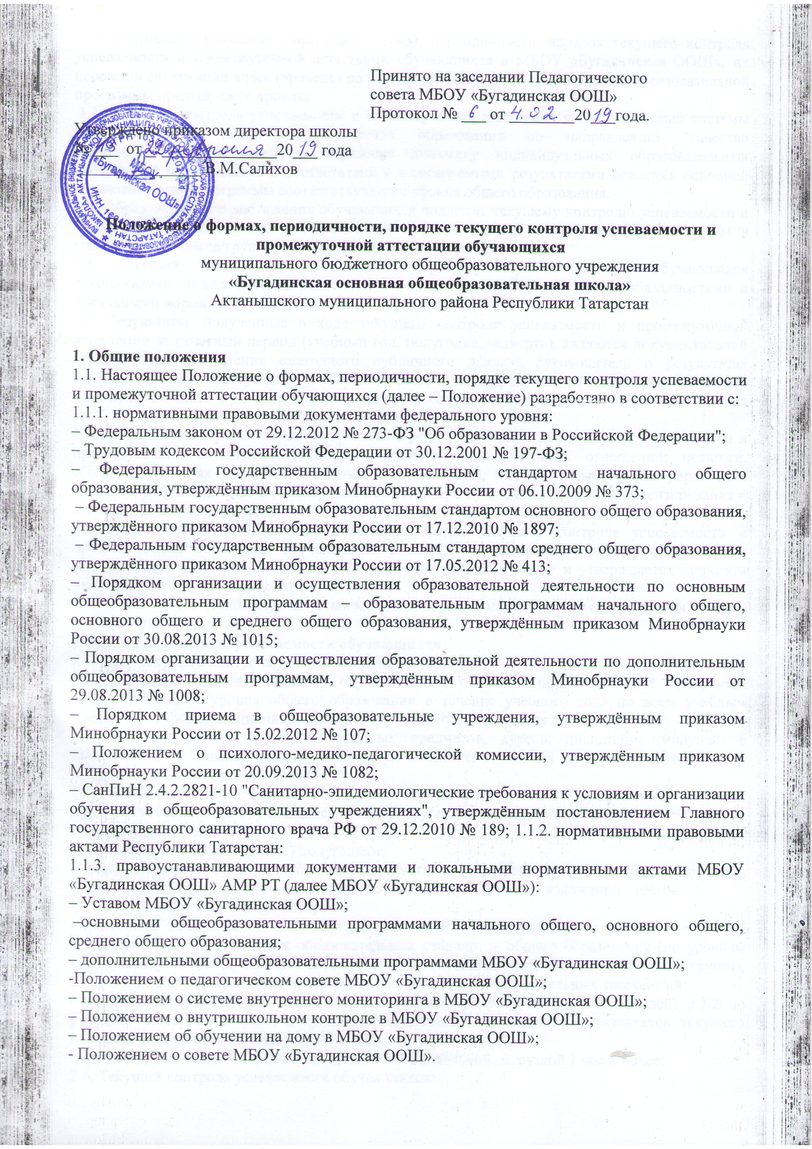

1.2. Настоящее Положение определяет формы, периодичность, порядок текущего контроля успеваемости и промежуточной аттестации обучающихся в МБОУ «Бугадинская ООШ», их перевод в следующий класс (уровень) по итогам учебного года (освоения общеобразовательной программы предыдущего уровня).
1.3. Текущий контроль успеваемости и промежуточная аттестация являются частью системы внутришкольного мониторинга качества образования по направлению "качество образовательного процесса" и отражают динамику индивидуальных образовательных достижений обучающихся в соответствии с планируемыми результатами освоения основной образовательной программы соответствующего уровня общего образования.
1.4. Образовательные достижения обучающихся подлежат текущему контролю успеваемости и промежуточной аттестации в обязательном порядке только по предметам, включенным в учебный план класса/группы, в котором(ой) они обучаются.
1.5. Текущий контроль успеваемости и промежуточную аттестацию обучающихся осуществляют педагогические работники в соответствии с должностными обязанностями и локальными нормативными актами МБОУ «Бугадинская ООШ»;
1.6. Результаты, полученные в ходе текущего контроля успеваемости и промежуточной аттестации за отчетный период (учебный год, полугодие, четверть), являются документальной основой для составления ежегодного публичного доклада руководителя о результатах деятельности МБОУ «Бугадинская ООШ», отчета о самообследовании и публикуются на его официальном сайте в установленном порядке с соблюдением положений Федерального закона от 27.07.2006 № 152-ФЗ "О персональных данных".
1.7. Основными потребителями информации о результатах текущего контроля успеваемости и промежуточной аттестации являются участники образовательных отношений: педагоги, обучающиеся и их родители (законные представители), коллегиальные органы управления МБОУ «Бугадинская ООШ», экспертные комиссии при проведении процедур лицензирования и аккредитации, учредитель.
1.8. Положение о формах, периодичности, порядке текущего контроля успеваемости и промежуточной аттестации обучающихся в МБОУ «Бугадинская ООШ» разрабатывается методическим советом, рассматривается на педагогическом совете и утверждается приказом директора МБОУ «Бугадинская ООШ»;
1.9. В настоящее Положение в установленном порядке могут вноситься изменения и (или) дополнения.
2. Текущий контроль успеваемости обучающихся
2.1. Цель текущего контроля успеваемости заключается в:
– определении степени освоения обучающимися основной образовательной программы соответствующего уровня общего образования в течение учебного года по всем учебным предметам, курсам, дисциплинам (модулям) учебного плана во всех классах/группах;
– коррекции рабочих программ учебных предметов, курсов, дисциплин (модулей) в зависимости от анализа темпа, качества, особенностей освоения изученного материала; – предупреждении неуспеваемости;
2.2. Периодичность и формы текущего контроля успеваемости обучающихся. Текущий контроль успеваемости обучающихся в МБОУ «Бугадинская ООШ» проводится
– поурочно, потемно;
– по учебным четвертям и (или) полугодиям;
в форме диагностических контрольных работ, устных и письменных ответов, защиты проектов, практических работ, лабораторных опытов , диктантов, сочинений, изложений , тестов.
2.2.1. поурочный и потемный контроль:
–проводится педагогами МБОУ «Бугадинская ООШ» самостоятельно с учетом требований федеральных государственных образовательных стандартов общего образования (по уровням образования), индивидуальных особенностей обучающихся соответствующего класса/группы, содержанием образовательной программы, используемых образовательных технологий;
– указывается в рабочей программе учебных предметов, курсов, дисциплин (модулей); 2.3.2. по учебным четвертям и (или) полугодиям определяется на основании результатов текущего контроля успеваемости в следующем порядке:
– по четвертям– во 2-9-х классах по предметам с недельной нагрузкой 1 час и более;
2.4. Текущий контроль успеваемости обучающихся:
2.4.1. в 1-х классе осуществляется: – без фиксации образовательных результатов в виде отметок по 5-ти балльной шкале и использует только положительную и не различаемую по уровням фиксацию;
2.4.2. во 2–9-ых классах осуществляется:
– в виде отметок по 5-ти балльной шкале по учебным предметам, курсам, дисциплинам (модулям), определённым учебным планом;
2.4.3. за устный ответ отметка выставляется учителем в ходе урока и заносится в электронный журнал;
2.4.4. за письменный ответ отметка выставляется учителем в электронный журнал не позднее, чем через неделю после их проведения;
2.4.5. текущий контроль обучающихся, временно находящихся в санаторных, медицинских организациях (иных организациях, не имеющих лицензию на право осуществления образовательной деятельности) осуществляется в этих учебных заведениях и полученные результаты учитываются при выставлении четвертных, полугодовых отметок;
2.4.6. проведение текущего контроля не допускается сразу после длительного пропуска занятий по уважительной причине с выставлением неудовлетворительной отметки;
2.4.7. порядок выставления отметок по результатам текущего контроля за четверть, полугодие:
-текущий контроль обучающихся, пропустивших по уважительной причине, подтверждённой соответствующими документами, 2/3 учебного времени осуществляется в индивидуальном порядке в соответствии с графиком, согласованным с педагогическим советом МБОУ «Бугадинская ООШ» и родителями (законными представителями) обучающихся; – отметки обучающихся за четверть, полугодие выставляются на основании результатов текущего контроля успеваемости, осуществляемого потемно/поурочно не позднее двух дней до начала каникул;
2.4.8. с целью улучшения отметок за четверть в 5–9-х классах МБОУ «Бугадинская ООШ» предусмотрено предварительное выставление отметок по каждому предмету учебного плана за 7 дней до начала каникул;
2.4.9 текущий контроль и оценивание результатов обучающихся в рамках внеурочной деятельности определяется Положением о внеурочной деятельности в МБОУ «Бугадинская ООШ».
3. Промежуточная аттестация обучающихся
3.1. Целью промежуточной аттестации обучающихся является определение степени освоения ими учебного материала по пройденным учебным предметам, курсам, дисциплинам (модулям) в рамках освоения основных образовательных программ общего образования (по уровням общего образования) за учебный год.
3.2. Промежуточную аттестацию в МБОУ «Бугадинская ООШ»:
3.2.1. в обязательном порядке проходят обучающиеся, осваивающие основные общеобразовательные программы начального общего, основного общего образования во всех формах обучения; а также обучающиеся, осваивающие образовательные программы по индивидуальным учебным планам, в т. ч. осуществляющие ускоренное обучение с учетом особенностей и образовательных потребностей конкретного обучающегося;
3.2.2. могут проходить по заявлению родителей (законных представителей) обучающиеся, осваивающие основные общеобразовательные программы:
– в форме семейного образования (далее – экстерны) обучающиеся начального общего, основного общего, среднего общего образования;
– в форме самообразования (далее – экстерны) обучающиеся среднего общего образования.
3.3. Промежуточная аттестация обучающихся может проводиться в форме:
– комплексной контрольной (диагностической) работы;
– итоговой контрольной работы;
– тестирования;
– зачёта;
– иных формах, определяемых образовательными программами МБОУ «Бугадинская ООШ» и (или) индивидуальными учебными планами. В 1 классе промежуточная аттестация проводится в форме комплексной диагностической работы, а также в форме «Усвоена программа» или “Качественная оценка» по отчету классного руководителя.
3.4. Перечень учебных предметов, курсов, дисциплин (модулей), выносимых на промежуточную аттестацию и форма проведения определяется соответствующими учебными планами и ежегодно рассматривается на заседании педагогического совета, с последующим утверждением приказом директора МБОУ «Бугадинская ООШ».
3.5. Порядок проведения промежуточной аттестации обучающихся.
3.5.1. Промежуточная аттестация обучающихся проводится в форме, определенным Учебным планом ОУ1 раз в год в сроки, утверждённые расписанием, но не позднее 5 дней до окончания занятий, в качестве контроля освоения учебного предмета, курса, дисциплины (модуля) и (или) образовательной программы за один год.
3.5.2. промежуточную аттестацию проходят все обучающиеся 1 - 9 классов, освоившие основную общеобразовательную программу соответствующего уровня общего образования, в том числе, имеющие неудовлетворительные отметки по учебным предметам, курсам, дисциплинам (модулям).
3.5.3 от промежуточной аттестации освобождаются обучающиеся:
– по состоянию здоровья на основании заключения медицинской организации;
– освоившие основные общеобразовательные программы соответствующего уровня общего образования индивидуально на дому, а также дети-инвалиды, при условии, что по всем учебным предметам, курсам, дисциплинам (модулям) учебного плана они имеют положительные отметки («3», «4», «5»);
–достигшие выдающихся успехов в изучении учебных предметов, курсов, дисциплин (модулей) учебного плана (победители предметных олимпиад регионального и федерального уровня).
3.5.4. промежуточная аттестация обучающихся в МБОУ «Бугадинская ООШ» проводится:
– в соответствии с расписанием, утвержденным директором МБОУ «Бугадинская ООШ», не позднее семи дней до ее проведения;
– учителем-предметником в основной период;
- аттестационной комиссией, в количестве не менее 3-х человек, включающей представителя администрации МБОУ «Бугадинская ООШ», учителя – предметника данного класса и ассистента из числа педагогов того же цикла/предметной области, утвержденной приказом директора МБОУ «Бугадинская ООШ» в период проведения повторной промежуточной аттестации обучающихся, имеющих академическую задолженность;
– по контрольно-измерительным материалам, подготовленным учителями-предметниками, входящими в состав утверждённых образовательных программ по предметам.
3.5.5. обучающиеся, заболевшие в период проведения промежуточной аттестации, могут:
– пройти промежуточную аттестацию в дополнительные сроки, определяемые графиком образовательного процесса и предназначенные для пересдачи академических задолженностей;
– пройти промежуточную аттестацию в форме годовой оценки.
3.5.6. промежуточную аттестацию по индивидуальному графику, утверждённому в МБОУ «Бугадинская ООШ», проходят, при их желании) следующие обучающиеся:
-выезжающие на российские и международные спортивные соревнования, конкурсы, смотры, олимпиады и тренировочные сборы в период основных сроков проведения промежуточной аттестации, по представлению спортивной и иных организаций, направляющих на соответствующие мероприятия;
-направляемые по медицинским показаниям в лечебно-профилактические медицинские организации для проведения лечебных, реабилитационных, оздоровительных мероприятий в период основных сроков проведения промежуточной аттестации при представлении направления, выданного лечебно- профилактичекой медицинской организацией;
- находящиеся на обучении на дому непродолжительный период во время проведения промежуточной аттестации в основные сроки;
-выезжающие на постоянное место жительства в период основных сроков проведения промежуточной аттестации при представлении подтверждающих документов.
Они могут проходить промежуточную аттестацию и в форме годовой оценки.
3.5.7.Информация о проведении промежуточной аттестации (перечень учебных предметов, курсов, дисциплин (модулей), форма, сроки и порядок проведения) доводится до обучающихся и их родителей (законных представителей) по окончании третьей четверти посредством размещения на информационном стенде и на официальном сайте МБОУ «Бугадинская ООШ».
3.5.8. Промежуточная аттестация экстернов проводится в соответствии с порядком, установленным в п.7 настоящего Положения.
3.5.9.Промежуточная аттестация в рамках внеурочной деятельности в МБОУ «Бугадинская ООШ» не предусмотрена.
4. Результаты промежуточной аттестации обучающихся
4.1. Обучающиеся, освоившие в полном объеме содержание образовательной программы общего образования текущего учебного года, на основании положительных результатов, в т. ч. и итогов промежуточной аттестации, переводятся в следующий класс (на уровень образования).
4.2. Обучающиеся, не прошедшие промежуточной аттестации по уважительным причинам или имеющие академическую задолженность, переводятся в следующий класс условно. 4.3. В целях реализации пунктов
4.2, 4.3. настоящего Положения:
4.3.1. уважительными причинами признаются:
– болезнь обучающегося, подтвержденная соответствующей медицинской справкой медицинской организации;
– трагические обстоятельства семейного характера;
–обстоятельства непреодолимой силы, определяемые в соответствии с Гражданским кодексом РФ;
4.3.2. академическая задолженность – это неудовлетворительные результаты промежуточной аттестации по одному или нескольким учебным предметам, курсам, дисциплинам (модулям) образовательной программы или не прохождение промежуточной аттестации при отсутствии уважительных причин;
4.3.3. условный перевод в следующий класс – это перевод обучающихся, не прошедших промежуточную аттестацию по уважительным причинам или имеющим академическую задолженность, с обязательной ликвидацией академической задолженности в установленные сроки.
5. Ликвидация академической задолженности обучающимися
5.1. Права, обязанности участников образовательных отношений по ликвидации академической задолженности:
5.1.1. обучающиеся обязаны ликвидировать академическую задолженность по учебным предметам, курсам, дисциплинам (модулям) предыдущего учебного года в течение 2-х месяцев с момента начала следующего учебного года);
5.1.2. обучающиеся имеют право:
– пройти промежуточную аттестацию по соответствующим учебным предметам, курсам, дисциплинам (модулям) не более двух раз в пределах одного года с момента образования академической задолженности, не включая время болезни обучающегося и (или) иных уважительных причин;
– получать консультации по учебным предметам, курсам, дисциплинам (модулям);
– получать информацию о сроках и датах работы комиссий по сдаче академических задолженностей;
– получать помощь педагога-психолога;
5.1.3. администрация при организации и проведении промежуточной аттестации обучающихся обязана:
– создать условия обучающимся для ликвидации академических задолженностей;
– обеспечить контроль за своевременностью ликвидации академических задолженностей; – создать комиссию для проведения сдачи академических задолженностей (промежуточной аттестации обучающихся во второй раз);
5.1.4. родители (законные представители) обучающихся обязаны:
– создать условия обучающемуся для ликвидации академической задолженности;
– обеспечить контроль за своевременностью ликвидации обучающимся академической задолженности;
– нести ответственность за ликвидацию обучающимся академической задолженности в течение следующего учебного года;
5.1.5. для проведения промежуточной аттестации во второй раз в МБОУ «Бугадинская ООШ» создается соответствующая комиссия:
– комиссия формируется по предметному принципу;
– состав предметной комиссии определяется директором МБОУ «Бугадинская ООШ» в количестве 3-х человек; – состав комиссии утверждается приказом директора МБОУ «Бугадинская ООШ»;
5.1.6. решение предметной комиссии оформляется протоколом приема промежуточной аттестации обучающихся по учебному предмету, курсу, дисциплине (модулю);
5.1.7. обучающиеся, не ликвидировавшие в указанные сроки академической задолженности по общеобразовательным программам соответствующего уровня образования, по усмотрению их родителей (законных представителей) и на основании заявления могут быть:
– оставлены на повторное обучение;
– переведены на обучение по адаптированным основным образовательным программам в соответствии с рекомендациями психолого-медико-педагогической комиссии;
– переведены на обучение по индивидуальному учебному плану (в пределах осваиваемой образовательной программы).
6. Повторное обучение обучающихся в связи с неаттестацией Обучающиеся могут быть оставлены на повторное обучение по заявлению родителей (законных представителей) только при условии наличия не ликвидированных в установленные сроки академических задолженностей, а не на основании – мнения родителей (законных представителей) о том, что ребенок не освоил программу обучения по учебному предмету/части образовательной программы/образовательной программы по причине большого числа пропусков уроков/дней;
– пропуска уроков/дней по уважительной и неуважительной причине.
7. Промежуточная аттестация экстернов
7.1. Обучающиеся, осваивающие основную общеобразовательную программу соответствующего уровня общего образования в форме самообразования, семейного образования, либо обучавшиеся по не имеющей государственной аккредитации образовательной программе, вправе пройти экстерном промежуточную аттестацию в МБОУ «Бугадинская ООШ».
7.2. Экстерны при прохождении промежуточной аттестации пользуются академическими правами обучающихся по соответствующей общеобразовательной программе.
7.4. Зачисление экстерна для прохождения промежуточной аттестации осуществляется приказом директора МБОУ «Бугадинская ООШ» на основании заявления его родителей (законных представителей) в порядке, предусмотренном федеральным законодательством. Процедуре зачисления экстерна для прохождения промежуточной аттестации в обязательном порядке предшествует процедура ознакомления его родителей (законных представителей) с настоящим Положением. По окончании прохождения промежуточной аттестации экстерн отчисляется из образовательной рганизации соответствующим приказом директора МБОУ «Бугадинская ООШ».
7.5. Общеобразовательная организация бесплатно предоставляет экстерну на время прохождения промежуточной аттестации учебники и учебные пособия, иные средства обучения из библиотечного фонда при условии письменно выраженного согласия с Правилами использования библиотечного фонда МБОУ «Бугадинская ООШ».
7.6. По желанию родителей (законных представителей) экстерну на безвозмездной основе может быть предоставлена помощь педагога-психолога МБОУ «Бугадинская ООШ».
7.7. Промежуточная аттестация экстерна в МБОУ «Бугадинская ООШ» проводится:
– в соответствии с расписанием, утвержденным директором и доводится до родителей (законных представителей) за пять дней до ее проведения;
-в формах, предусмотренных данным Положением;
– предметной комиссией, в количестве не менее 3-х человек, персональный состав которой определяется администрацией МБОУ «Бугадинская ООШ»;
– предметная комиссия утверждается приказом директора.
7.8. Ход и итоги проведения промежуточной аттестации экстерна оформляются соответствующим протоколом, который ведет секретарь указанной комиссии. Протокол подписывается всеми членами предметной комиссии по проведению промежуточной аттестации, его содержание доводится до сведения экстерна и его родителей (законных представителей) под роспись.
7.9. Экстерн имеет право оспорить результаты промежуточной аттестации, проведенной соответствующей комиссией МБОУ «Бугадинская ООШ» в установленном законодательством РФ порядке.
7.10. На основании протокола проведения промежуточной аттестации экстерну выдается документ (справка) установленного образца о результатах прохождения промежуточной аттестации по общеобразовательной программе общего образования соответствующего уровня за период, курс.
7.11. В случае неудовлетворительных результатов по одному или нескольким учебным предметам, курсам, дисциплинам (модулям) общеобразовательной программы общего образования соответствующего уровня, полученных экстерном при проведении промежуточной аттестации, экстерн имеет право пересдать в порядке, установленном п. 5.1.2. настоящего Положения.
7.12. Экстерны, не ликвидировавшие в установленные сроки академической задолженности, могут быть приняты для продолжения обучения в МБОУ «Бугадинская ООШ» в соответствии с Порядком приема, установленным федеральным законодательством при наличии свободных мест для продолжения обучения.
7.13. В случае если при прохождении экстерном промежуточной аттестации ни одна из дисциплин, выносимых на промежуточную аттестацию, не была оценена аттестационной комиссией положительно и академические задолженности не были ликвидированы в соответствующие сроки, директор МБОУ «Бугадинская ООШ» сообщает о данном факте в компетентные органы местного самоуправления согласно нормам Семейного кодекса РФ от 29.12.1995 № 223-ФЗ.
8. Порядок внесения изменений и (или) дополнений в Положение
8.1. Инициатива внесения изменений и (или) дополнений в настоящее Положение может исходить от органов коллегиального управления, представительных органов работников, обучающихся, родителей, администрации МБОУ «Бугадинская ООШ».
8.2. Изменения и (или) дополнения в настоящее Положение подлежат открытому общественному обсуждению на заседаниях коллегиальных органов управления МБОУ «Бугадинская ООШ» и указанных в п. 8.1. представительных органов.
8.3. Изменения в настоящее Положение вносятся в случае их одобрения органами, указанными в п. 8.1., и утверждаются приказом директора.
8.4. Внесенные изменения вступают в силу с учебного года, следующего за годом принятия решения о внесении изменений.

